06 мая среда 2020 г.

Ф.и.о. обучающегося:
Учебная дисциплина: | МДК.1.1 Организация приготовления, подготовки к реализации и хранения кулинарных полуфабрикатов
Профессия: | 43.01.09 Повар, кондитер
Преподаватель: | Мировова Елена Леоновна
Тема: | Тема 1.2.  Организация и техническое оснащение работ по обработке овощей и грибов
Тема урока  13-14 | практическое занятие № 2  Организация процесса приготовления блюд и кулинарных изделий, приготовленных на полуфабрикатах
Урок №6

Обучающийся должен уметь –организовать процесс приготовления блюд их полуфабрикатов.

Знать - правила организации процесса приготовления блюд из полуфабрикатов.

Цели работы:
- приобрести практический опыт по организации процесса приготовления блюд из полуфабрикатов.

Теоретическая часть:

Кулинарный полуфабрикат; полуфабрикат- Пищевой продукт или сочетание продуктов, прошедшие одну или несколько стадий кулинарной обработки без доведения до готовности.

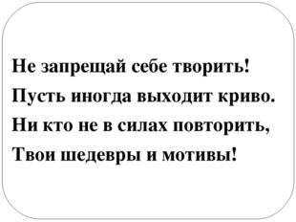

Нарезка европейского стандарта продукта

1.Карпаччо (Саграссio). Это очень тонкие кусочки сырого мяса, приправленные оливковым маслом с уксусом или лимонным соком. Подается с пармезаном на листьях салата.

2. Жюльен (Julienne). Овощи нарезаются тонкой соломкой. Размер ее зависит от типа продукта, но не более 4-5 см, Теперь жульеном называют и грибы под соусом бешамель.

3. Бланкет. Способ нарезки продукта ровными прямыми одинаковыми кусочками (брусочками) для жарки, например, картофеля. используется также в супах.

4. Брюнуаз (Brunoise). Аккуратная и ровная нарезка овощей на кубики среднего размера (4 мм). Такая нарезка улучшает пищевые качества блюда. Именно так нарезаются овощи для салата оливье и винегрета.

5. Конкассе (Concasseses). Нарезка овощей мелкими кубиками размером до 2 мм. При этом овощи очищают от кожицы и семян. По способу нарезки названо одноименное готовое блюдо.

6. Крудите (Crudites). Нарезка сырых овощей одинаковыми небольшими кусочками, выложенными на блюдо. Подается с пикантными соусами.

7. Тар-тар (Таr-tаг). Так называют способ нарезки и подачи продуктов — все, что мелко-мелко нарезано и приправлено пикантным соусом.

8. Сизле (крошка) — нарезка продуктов очень мелким кубиком. Например когда в рецептах пишут «измельчить».

9. Мирпуа (Mirepoix) Одна из самых часто используемых техник в кулинарии. Буквально - это овощная смесь из лука, моркови и сельдерея, которые порезаны неправильным средне-мелким кубиком. Используется как вкусовая нота в супах, бульонах, соусах.

10. Шифонад (Chiffonade)
Способ нарезки, наиболее часто применимый к листовой зелени и травам, когда они нарезается тонкими полосками.

11.Эманс (Emincer) Форма нарезки кольцами или полукольцами, например, лука, огурцов, моркови, порея.

12.Турне
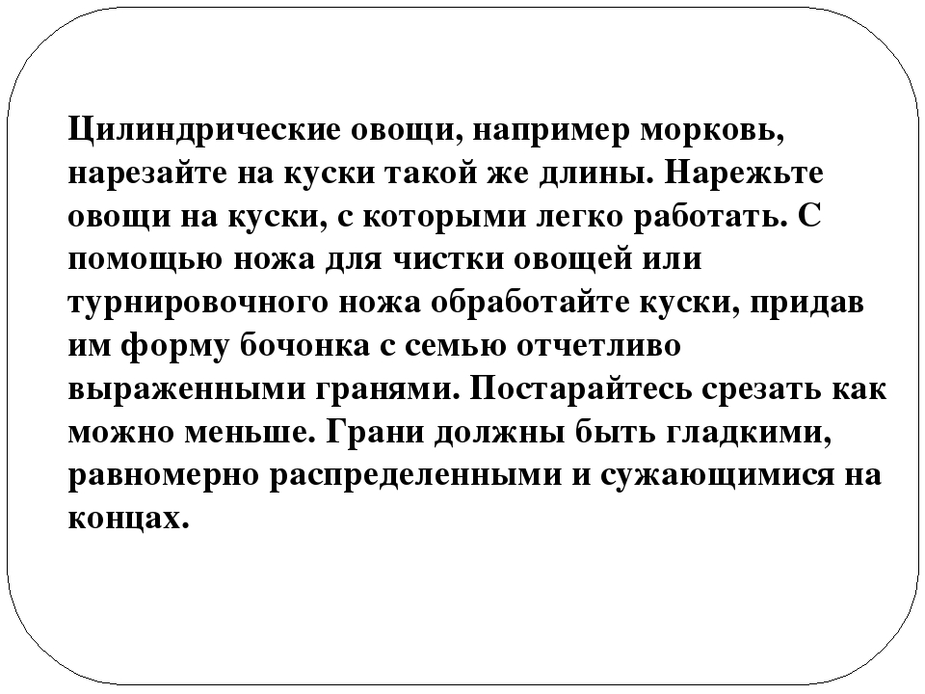

Практическая часть: задание
Используя теоретическую часть, разработайте презентацию по каждому виду нарезки.

